ESIT - ESTANCIA PROFESIONAL
Formato Oficial de Bitácora Semanal
Versión para seguimiento grupal y evaluación individual
Propósito del instrumento: Esta versión íntegra elementos de control grupal y trazabilidad individual para sustentar la evaluación del desempeño técnico, el cumplimiento, la participación y los aportes verificables de cada integrante del equipo.

Fase: | Uno - Análisis del entorno, riesgos y diseño
Nombre del proyecto: | WAF Shield Cloud – Implementación de Seguridad Perimetral para Aplicaciones en la Nube
Equipo: | GRUPO SN-2
Tutor: | Ing. Carlos G. Rodriguez
Ciclo: | 02
Semana No.: | Dos Fecha (inicio - fin): 5/10/2026 - 18/10/2026

Instrucción de uso: La bitácora debe completarse semanalmente. Las evidencias deben ser concretas, atribuibles y verificables: enlaces, commits, rutas de archivos, capturas, pruebas, documentos o configuraciones. No se recomienda registrar aportes genéricos sin evidencia técnica.

1. Información general de la semana

Campo | Registro de la semana
Campo / Rol | Ingeniero de Seguridad Cloud Jr.
Nombre | Mauricio Martínez
Fase actual: | Uno - Análisis del entorno, riesgos y diseño
Semana No.: | Semana 2 (Análisis del activo web en Google Cloud, superficie de exposición y vectores de ataque para la plataforma educativa con login y roles).

Campos sugeridos: Integrantes presentes, roles activos, fase actual, entregable objetivo, acuerdos clave, riesgos iniciales y estado general de avance.

2. Actividades realizadas

Actividad | Descripción técnica | Responsable | Evidencia verificable
Análisis de activos en Cloud | Definición de la infraestructura backend en Google Cloud (Cloud Run) para la plataforma educativa de notas. | Mauricio Martínez | Evidencia 1
Definición de superficie de exposición | Identificación de los puntos de entrada públicos, enfocándose en el módulo de login y las rutas protegidas de docentes y estudiantes. | Mauricio Martínez | Evidencia 1, informe técnico
Identificación de amenazas web | Análisis de riesgos específicos (fuerza bruta en login, inyecciones y bypass de roles entre estudiantes y docentes). | Mauricio Martínez | Informe técnico
Revisión y coordinación grupal | Reunión de alineación con el Grupo SN-2 para unificar el documento de análisis de la Fase 1. | Equipo SN-2 / Julissa Fuentes | Evidencia 1, evidencia 2 y 3.

3. Herramientas y servicios utilizados

Herramienta / servicio | Propósito | Observaciones
Google Docs / Office | Redacción colaborativa del documento de Análisis de Riesgos y Superficie de Exposición de la Fase 1. | Utilizado para estructurar las amenazas del sistema y los roles de la plataforma de notas.
GitHub / Git | Control de versiones y almacenamiento del documento de análisis en la carpeta correspondiente a la Fase 1. | Permite mantener la trazabilidad de los commits individuales del equipo.
Documentación técnica de Google Cloud | Consulta de arquitecturas de referencia para Cloud Run y servicios de red y seguridad (Cloud Armor). | Base para definir el flujo perimetral del sistema.
WhatsApp / Google Meet | Coordinación síncrona y asincrónica con el equipo (Grupo SN-2) para delimitar las responsabilidades de seguridad del login frente al desarrollo web | Acuerdos de equipo registrados para el avance de la Fase 1.

4. Problemas detectados y análisis

Problema | Impacto | Causa probable | Evidencia
Delimitación de alcances entre el desarrollo de la plataforma y la seguridad perimetral del login. | Riesgo de solapamiento en las responsabilidades de validación de credenciales y protección de accesos. | Necesidad de separar claramente la lógica de software (desarrollador web) de las políticas de blindaje perimetral y mitigación de fuerza bruta (seguridad cloud). | Revisión interna de arquitectura del Grupo SN-2.

5. Soluciones aplicadas

Solución aplicada | Problema asociado | Responsable | Evidencia
Definición formal de fronteras de trabajo: se estableció que el desarrollo del sistema de notas y vistas corre a cuenta del Desarrollador Web Jr., mientras que el diseño de políticas de control de acceso, mitigación de fuerza bruta en el login y protección perimetral es responsabilidad del Ingeniero de Seguridad Cloud Jr. | Delimitación de alcances entre desarrollo y seguridad. | Mauricio Martínez (Ingeniero de Seguridad Cloud Jr.) / Equipo SN-2 | Acuerdos de equipo y actualización de la planificación de la Fase 1.

6. Estado del proyecto esta semana

Área | Estado | Comentarios
Ingeniero de Seguridad Cloud Jr. | En desarrollo | Análisis exhaustivo de la superficie de exposición, enfoque en los riesgos del módulo de autenticación (login) y estructuración de la estrategia perimetral en Google Cloud.

7. Plan de trabajo para la próxima semana

Tarea próxima semana | Responsable | Fase | Entregable esperado
Identificación y análisis del activo web a proteger y superficie de exposición. | Mauricio Martínez (Seguridad Cloud Jr.) / Equipo SN-2 | Fase 1 - Análisis del entorno | Documento de análisis de riesgos y activos expuestos preliminar
Investigación de vectores de ataque web comunes y justificación del uso de WAF. | Mauricio Martínez (Seguridad Cloud Jr.) | Fase 1 - Análisis del entorno | Sección técnica de amenazas y requerimientos de protección perimetral.
Coordinación general del avance de la Fase 1 y actualización del repositorio. | Julissa Fuentes (Líder) / Equipo SN-2 | Fase 1 - Análisis del entorno | Tareas registradas en el backlog / repositorio actualizadas.

8. Aportes individuales verificables

Integrante | Rol | Tarea técnica específica realizada | Componente / entregable afectado | Evidencia verificable | Resultado
Mauricio Martínez | Ingeniero de Seguridad Cloud Jr. | Análisis exhaustivo de la superficie de exposición y vectores de ataque en el módulo de autenticación (login) y rutas de la plataforma educativa en Google Cloud. | Documento de Análisis de Riesgos (Fase 1) | Commits en el repositorio de GitHub y borrador de sección de amenazas perimetrales | Identificación clara de los riesgos de fuerza bruta y control de accesos para la plataforma.

Uso obligatorio: Cada fila debe corresponder a un aporte individual atribuible. Ejemplos válidos: commit identificado, sección redactada en un documento, prueba ejecutada, configuración aplicada, endpoint implementado, consulta corregida, vista del dashboard ajustada o script de simulación mejorado.

9. Cumplimiento individual y responsabilidad

Integrante | Tarea asignada | Estado | Observación del cumplimiento | Seguimiento requerido
Mauricio Martínez | Investigación y redacción de la superficie de exposición y amenazas del sistema enfocadas en la seguridad del login y el perímetro. | Completado | Entregado en tiempo y forma, cumpliendo con los lineamientos analíticos de la Fase 1. | Consolidar la estrategia de reglas perimetrales para la siguiente semana de diseño técnico.

10. Participación en documentos técnicos y entregables

Integrante | Documento / entregable | Sección elaborada o corregida | Tipo de aporte | Evidencia
Mauricio Martínez | Informe de Análisis de Riesgos y Entorno (Fase 1) | Secciones de superficie de exposición, análisis de amenazas web en el login y justificación de la capa perimetral | Redacción técnica, estructuración de vectores de ataque y control de versiones | Archivos versionados en la carpeta del repositorio y commits en GitHub

11. Pruebas, configuraciones o validaciones por estudiante

Integrante | Tipo de prueba / configuración | Elemento intervenido | Resultado | Evidencia
Mauricio Martínez | Análisis conceptual y validación de vectores de ataque en el módulo de autenticación (login) y accesos por roles. | Arquitectura y superficie de exposición de la plataforma en Google Cloud | Identificación precisa de vulnerabilidades y riesgos en los puntos de entrada del sistema | Documentación de análisis de amenazas integrada en el informe de la Fase 1

12. Participación en demo o explicación técnica (Solo utilizar en entrega del informe final)

Integrante | Parte explicada o demostrada | Evidencia presentada | Nivel de dominio observado

13. Reflexión individual por rol

Integrante | Rol | Qué realizó | Dificultad técnica enfrentada | Cómo la resolvió | Próximo paso
Mauricio Martínez | Ingeniero de Seguridad Cloud Jr | Análisis exhaustivo de los riesgos perimetrales y de autenticación para la plataforma educativa en Google Cloud. | Delimitar las amenazas específicas del login frente a la lógica general de desarrollo web de la plataforma. | Estableciendo una clara separación de responsabilidades entre el desarrollo del sistema y el blindaje de accesos. | Avanzar hacia el diseño técnico de la arquitectura perimetral y la estrategia de reglas para la Semana 3.

14. Registro consolidado de evidencias

No. | Descripción de la evidencia | Tipo | Responsable | Enlace / ruta / referencia
1 | Captura de la sesión de coordinación grupal (Google Meet / WhatsApp) sobre alcances y roles | Captura de pantalla | Grupo SN-2 | Apartado 15 - Evidencia 1 / Anexos
2 | Captura del repositorio institucional en GitHub mostrando la estructura de carpetas de la Fase 1 | Registro de Git / Captura | Mauricio Martínez | Apartado 15 - Evidencia 2 / Repositorio
3 | Captura del historial de commits en Git demostrando la trazabilidad de los aportes individuales | Registro de Git | Mauricio Martínez | Apartado 15 - Evidencia 3 / Historial de Git
4 | Captura del documento Word con la portada formal y el contenido del Informe Técnico de la Fase 1 | Documento técnico | Mauricio Martínez | Apartado 15 - Evidencia 4 / Documento Fase 1
5 | Captura del diagrama de arquitectura perimetral en Draw.io (Lógica de Comunicación e Implementación de WAF Shield) | Diagrama técnico | Mauricio Martínez | Apartado 15 - Evidencia 5 / Arquitectura WAF

Criterio de calidad de la evidencia: La evidencia debe permitir verificar el aporte sin ambigüedad. Se recomienda incluir identificadores concretos: URL, commit hash, nombre de archivo, ruta de carpeta, nombre de prueba, nombre de servicio, fecha y referencia del estudiante responsable.

15.Registro de evidencias
Descripción de la evidencia:
- Evidencia 1: Captura de la sesión de coordinación síncrona realizada con el Grupo SN-2 para definir los alcances, objetivos y la distribución de responsabilidades técnicas de la Fase 1.
- Evidencia 2: Captura del repositorio institucional en GitHub que muestra la estructura de directorios y la organización oficial de los entregables de la Fase 1.
- Evidencia 3: Captura del historial de commits en Git que respalda la trazabilidad individual y la autoría de los aportes técnicos registrados durante el desarrollo de esta fase.
- Evidencia 4: Vista general del documento en Word que contiene la portada formal, el análisis de la superficie de exposición y los vectores de amenaza del activo web.
- Evidencia 5: Captura del diagrama de arquitectura perimetral y flujo de red (Lógica de Comunicación e Implementación de WAF Shield) diseñado en Draw.io para ilustrar la defensa en la nube.

Evidencia 1: Evidencia 2:
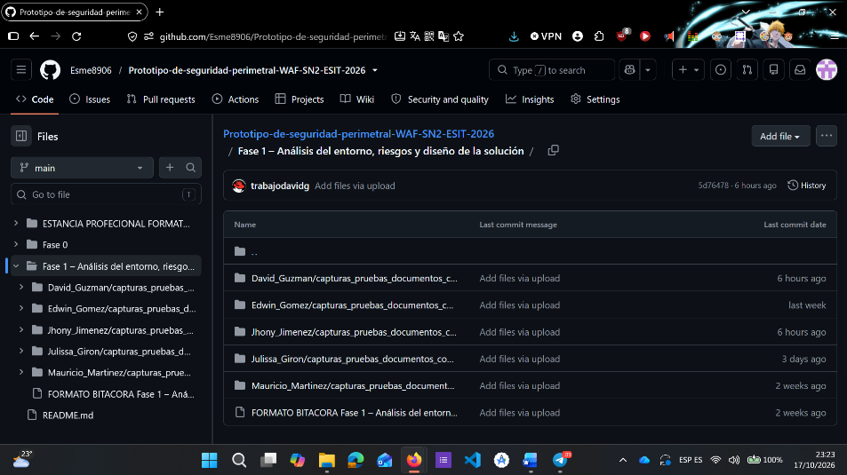
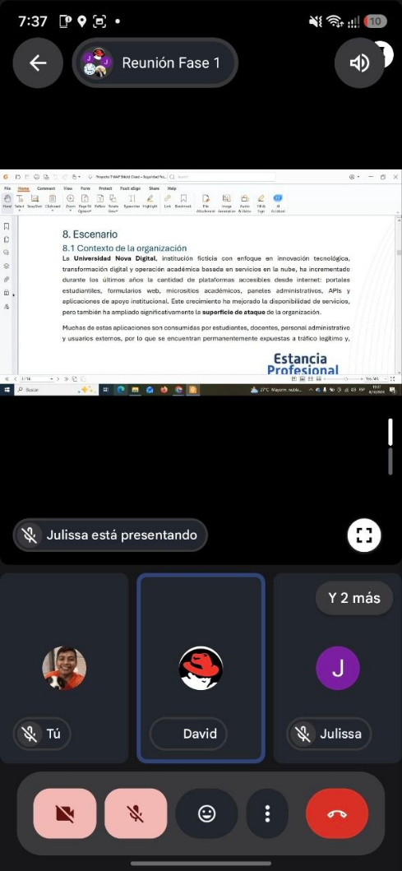

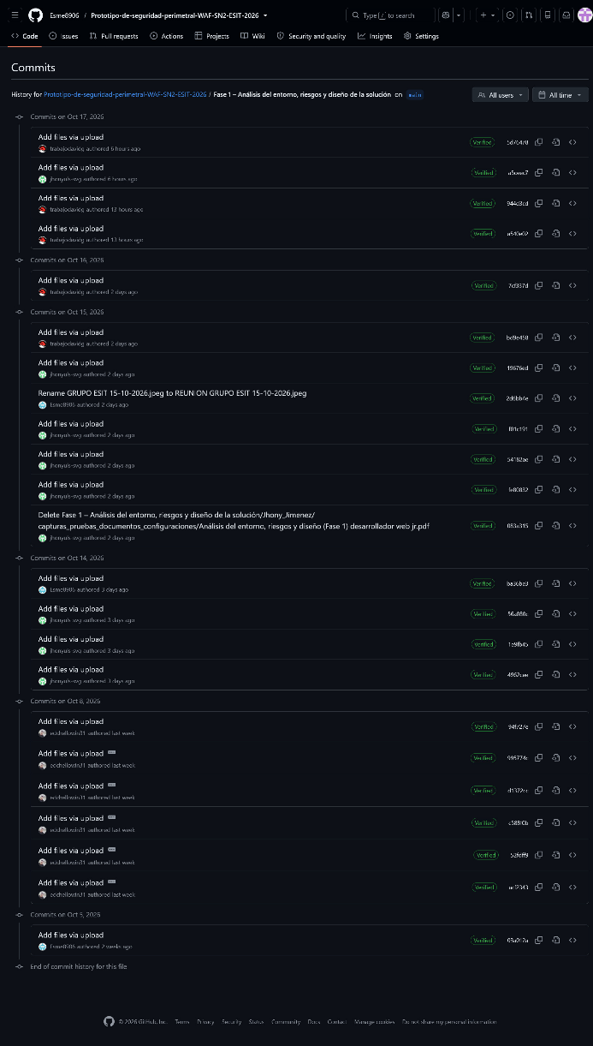
Evidencia 3: Evidencia 4:
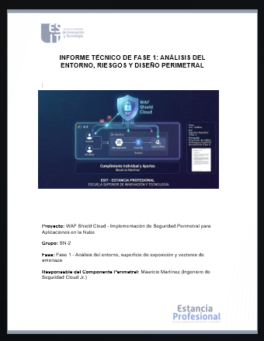

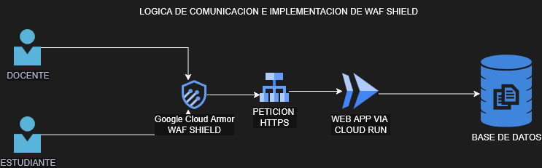
Evidencia 5:
Evidencia 5:

